**16 ינואר 2017**

**יח' טבת תשע"ז**

**נייד : 050/5459426**

**פקס: 02/6560615**

**ע"מ: 054851647**

**morgidon@mail.gov.il**

**לכבוד,**

**גב' אורית סירקין סילברמן מנהלת קבלה והזמנות**

**בית הארחה ומרכז כנסים משכנות שאננים**

**הנדון : פרויקט " סמינר ירושלים" לבכירים**

1. **בין המועדים, 9-10 ביוני 2017, ימים שישי ושבת, נקיים את פרויקט " סמינר ירושלים" במרכז הארחה, משכנות שאננים .**
2. **משתתפים אלה הרשומים בטבלה ואישרו הגעתם.**
3. **תוכנית תועבר בנפרד במהלך חודש אפריל 2017.**
4. **מספר אשראי יועבר טלפונית.**
5. רצ"ב **טבלת שמות משתתפים וחלוקה לחדרים:**
6. **לבקשתך אודה.**

|  |  |  |  |  |  |
| --- | --- | --- | --- | --- | --- |
| **סוויטה**  **950** | **חדר רגיל**  **800** | **תפקיד** | **משפחה** | **שם** | **מס** |
| **x** |  | **עיסקי בכיר** | **גנדלמן** | **אסתר ושמחה** | **1** |
| **x** |  | **ציבורי בכיר** | **ברזילי** | **שירלי ונתן** | **2** |
| **x** |  | **ציבורי בכיר** | **מיינרט** | **צהלה ורביב** | **3** |
|  | **x** | **ציבורי בכיר** | **דים** | **מלכה ואיל** | **4** |
|  | **x** | **עיסקי בכיר** | **גלעדי** | **מיכל ודני** | **5** |
|  | **x** | **ציבורי בכיר** | **בודנהיימר** | **טלי ופרנסואה** | **6** |
|  | **x** | **ציבורי בכיר** | **נתן** | **רחלי ויאיר** | **7** |
|  | **x** | **עיסקי בכיר** | **לוי** | **רפי ואפרים** | **8** |
|  | **x** | **עיסקי בכיר** | **טימר** | **שלי ואודי** | **9** |
|  | **x** | **עיסקי בכיר** | **מיוסט** | **עינת ויובל** | **10** |
|  | **x** | **עיסקי בכיר** | **יונאי** | **תמי ואבנר** | **11** |

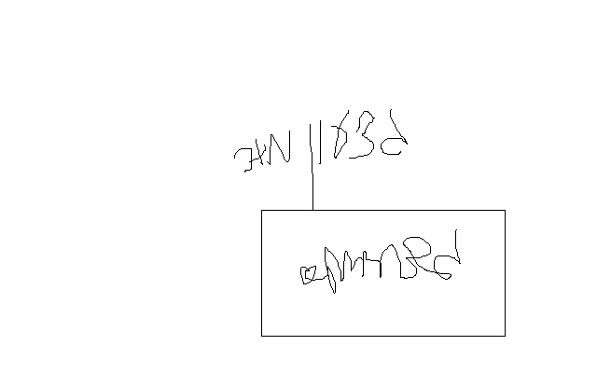

**בברכה**

**נצ"מ (דימ') גדעון מור**